ASVenezia, Avogaria di Comun, Prove di età per magistrati, reg. 172-4, pag. 9, c. 4r

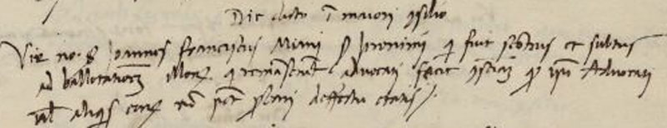
MCCCCLXXXII (?), die 20 maii in majiori Consilio
Vir nobilis ser Joahnnes Franciscus Miani ser Jeronimi qui fuit scossus et subtus ( ?) ad ballotationem illorum qui remanserunt facit cons ( ? ) quia ipsi advocati ut (?) alias inveniretur non possint probari defectu etatis.

